**Forces électromagnétiques-loi de Laplace**

**I- Forces électromagnétiques**

**1- Loi de Laplace**

**a) Mise en évidence expérimentale du phénomène**

**Expérience du rail de Laplace :** On dispose d'un aimant en U et d'un barreau de cuivre relié à un circuit électrique et dans lequel on fait passer un courant électrique.

**Schéma du montage**

|  |  |
| --- | --- |
| shéma | Afficher l'image d'origine |

**Observations :**

* Lorsque le circuit est ouvert (I = 0A), il ne se passe rien.
* Si on ferme le circuit on observe une mise en mouvement du barreau de cuivre.

**Interprétation :**

La mise en mouvement du barreau de cuivre est provoquée par l'apparition d'une force électromagnétique qui s'exerce sur le barreau.

**Conclusion :**

Un circuit (ou une portion de circuit) parcourue par un courant électrique et placé dans un champ magnétique est soumise à une force électromagnétique, appelée **force de Laplace**.

**b- Caractéristiques de la force de Laplace**

**i) Le point d’application :** La moitié de la partie subissant au champ magnétique.

**ii) La direction :** C’est la droite perpendiculaire au plan décrivant par le conducteur et le vecteur champ magnétique.

**iii) Le sens :** dépend donc du sens du courant électrique dans le conducteur ainsi que du sens du champ magnétique (les grandeurs vectorielles  représentent un trièdre direct).

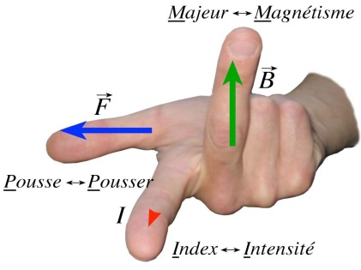



Règle de la main droite pour déterminer le sens de la force de Laplace

**NB :** Pour déterminer le sens de la force de Laplace, on utilise la règle de la main droite : on dirige l'index dans le sens du courant, la majeure dans le sens du champ magnétique et la pousse donne le sens de la force de Laplace.

**iv) L’intensité :** La valeur de la force de Laplace est donnée est par la relation :



**F :** est la valeur de la force de Laplace en newton **(N)**

**I :** est l'intensité du courant électrique dans le conducteur en ampère **(A)**

**L :** est la longueur du conducteur concerné

**α** est la valeur de l'angle entre le conducteur et la direction du champ magnétique .

**Remarque :** La force de Laplace dépend de **I**, **B** et **α**.

**c- Comment déterminer la Force de Laplace**

La figure ci-dessous représente les quatre cas possibles selon le sens de I et de .

Représenter dans chaque cas la force de Laplace au point M, en utilisant les méthodes (i) Bonnehomme d’ampére (ii) le tirre bouchon et le trièdre direct.

****

**II- Circuit dans un champ magnétique**

**1- Action d'un aimant droit sur une bobine**

La force électromagnétique exercée sur la bobine est la résultante des forces subies par chacun des spires.

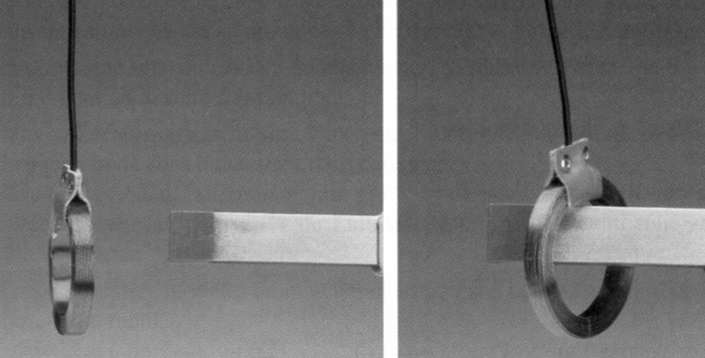

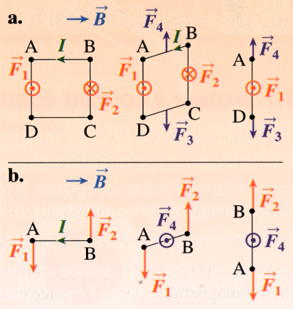**2- Circuit rectangulaire dans un champ magnétique uniforme**

**Les forces F1 et F2 qui s'exercent sur les côtés DA et BC sont égales et opposées, mais ne sont pas directement opposées. On dit que ces 2 forces constituent un couple de forces. Appliqué à un système, un couple de forces tend à provoquer une rotation.**

Au cours de la rotation du cadre, les droites d'action des forces F1 et F2 se rapprochent l'une de l'autre jusqu'à devenir superposées.

**3- Interaction entre courants électriques**

Deux conducteurs, parcourus par des courants et voisins l'un de l'autre, sont en interaction électromagnétique. Chacun d'eux est une source de champ électromagnétique et est à l'origine de forces de Laplace s'exerçant sur le voisin.

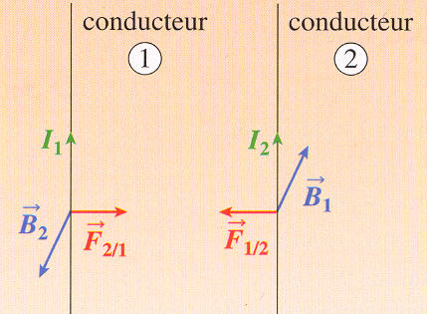

**III- Application de la force de Laplace**

**1- Haut-parleur électrodynamique**

Un haut-parleur comporte :

- un aimant cylindrique dans lequel il y a un étroit espace : l’entrefer.

- une bobine de fil conducteur, reliée extérieurement à un circuit électrique, mobile dans l’entrefer.

- une membrane dont la base est fixée à la bobine.

|  |
| --- |
| Description : Description : champ_magnétique2  **Schéma en coupe d'un haut-parleur électrodynamique** |

**1- 1- Description :**

Les principaux constituants du haut-parleur sont l'aimant et la bobine. Ces deux éléments sont cylindriques de même axe, ainsi la bobine peut coulisser le long de l'aimant.

Le champ magnétique a la même valeur en tout point de l'entrefer, et est toujours dirigé de l'intérieur vers l'extérieur.

La membrane du haut-parleur est solidaire de la bobine.

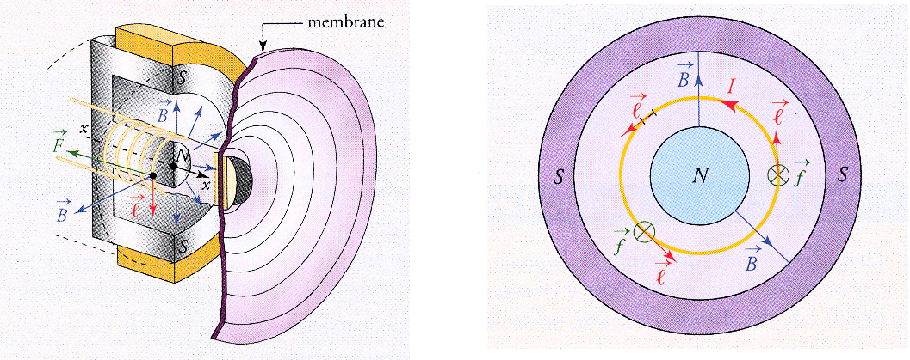

**1- 2- Principe de fonctionnement**

La bobine est traversée par un courant électrique et subit donc en présence du champ magnétique imposé par l'aimant, une force de Laplace qui va la mettre en mouvement. La membrane étant solidaire de la bobine elle sera également mise en mouvement.

Le courant étant alternatif, il change de sens régulièrement, ainsi la force de Laplace change elle aussi de sens. La bobine et donc la membrane se mettent à vibrer, faisant vibrer l'air ce qui produit un son.

Les lignes de champ sont radiales et B est ⊥ au conducteur en tout point. La force de Laplace résultante est // à l'axe de la bobine. La bobine et la membrane qui lui est liée se déplacent ainsi.

Le haut-parleur est un convertisseur d'énergie électrique en énergie mécanique (mouvement de tranches d'air).

Le dispositif inverse convertissant l'énergie mécanique en énergie électrique est le microphone.

**2- Moteur électrique à courant continu**

**2- 1- Description**

Un moteur à courant continu est constitué de deux parties principales :

- le stator (partie fixe) est constitué d’aimants ou d’électroaimants. Son rôle est de créer un champ magnétique.

- le rotor est constitué d’un un ensemble de spires conductrices mobiles autour d’un axe (bobine) dans laquelle peut circuler un courant électrique.

Le champ magnétique est radial, c'est à dire que ça direction est celle du rayon du cercle décrit par le rotor.

|  |  |  |
| --- | --- | --- |
|  |  |  |

**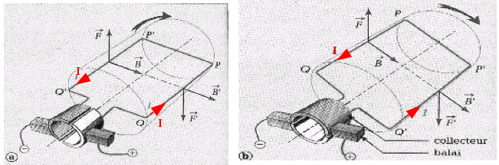**

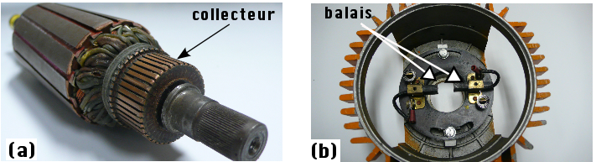

**2- 2- Le principe de fonctionnement**

**Raisonnons sur une seule spire :**

Le courant circule dans la spire mais dans deux sens opposés de chaque côté de la spire. Connaissant la direction et le sens du courant et du champ magnétique on en déduit la direction et le sens de la force électromagnétique de chaque côté de la spire.

Les deux forces de Laplace appliquées aux conducteurs parallèles à l’axe de rotation tendent toutes deux à faire tourner la spire dans le même sens.

Quand la spire a fait ¼ de tour, les deux forces s'opposent, elles n'ont plus d'effet sur la rotation. Mais, sous l'effet de l'inertie, la spire continue à tourner.

Les forces électromagnétiques changent alors de sens et tendraient à faire tourner le moteur en sens inverse. Pour que le moteur puisse tourner toujours dans le même sens, le courant dans une spire doit être inversé à chaque demi-tour. C’est le rôle du **collecteur** : pièces métalliques portées par l’axe du moteur, sur lesquelles les **balais** amènent le courant.

A chaque demi-tour le courant change de sens pour que les forces tendent à faire tourner le moteur dans le même sens.

Les balais servent au transport du courant de la partie fixe à la partie mobile.

**Puissance des moteurs électriques usuels :**

|  |  |  |
| --- | --- | --- |
| Application | Puissance | Alimentation |
| Montre à aiguille | Environ 1 mW | Continu |
| Ventilateur d’ordinateur | Environ 1 mW | Continu |
| Imprimante | 10 à 40 W | Continu ou alternatif |
| Robot ménager | 100 à 200 W | alternatif |
| Démarreur | Environ 1 kW | Continu |
| Aspirateur | Environ 1.5 kW | alternatif |
| TGV | Quelques MW | Continu (Sud Est)  Alternatif (depuis Atlantique) |

**III- Couplage électromagnétique**

**1) Qu'appelle-t-on couplage électromécanique?**

Un couplage est un transfert d'énergie entre deux systèmes.

Les appareils pouvant convertir de l’énergie électrique en énergie mécanique ou de l’énergie mécanique en énergie électrique réalisent un couplage électromécanique.

Toutes les machines tournantes sont réversibles : elles peuvent fonctionner en moteur ou en générateur.

**2) Mise en évidence de cette réciprocité : Exemple de l'alternateur**

|  |  |
| --- | --- |
| Quand on déplace un aimant devant une bobine, il apparaît une tension aux bornes de la bobine. Ce phénomène est utilisé pour produire de l'électricité.  La mise en mouvement d'un aimant ou d'un électroaimant devant une bobine permet de convertir de l'énergie mécanique (mouvement de l'aimant) en énergie électrique.  La tension créée par le mouvement de l'aimant au voisinage de la bobine est observée à l'oscilloscope. | **Expérience de l'alternateur** |

**1- Transformation de l’énergie électrique en énergie mécanique**

**1- 1- Rôle moteur de la force de Laplace**

Ici on parle de couplage électromécanique car on peut effectuer une conversion électrique-mécanique aussi bien qu’une conversion mécanique-électrique avec le même système (ex : haut-parleur, micro).

**i) Travail de la force de Laplace :**

Dans le cas des rails de Laplace α = 90° donc sin α = 1.

F = I.l.B

La tige se déplace dans la direction et le sens de la force électromagnétique sur la distance AB. Le travail de cette force est : .

**C'est le travail moteur des forces de Laplace qui permet la conversion de l'énergie électrique en énergie mécanique dans les récepteurs électromécaniques.**

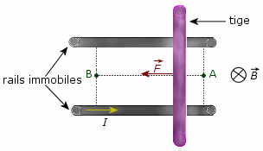**ii) Puissance de la force de Laplace :**



Avec  le vecteur vitesse de l'axe de la tige.

Dans le cas des rails de Laplace  et  ont même direction et même sens.

Donc : P = F×v = I l× B×v

**1- 2- Transformation d’énergie au niveau du moteur électrique**

Dans le moteur électrique, l’énergie électrique est transformée en énergie mécanique.

**Bilan énergétique d’un moteur électrique**

Le moteur, le HP, la roue de Barlow, les rails de Laplace sont des récepteurs électromécaniques. Le rendement de la conversion électrique - mécanique est le suivant :



Pm puissance mécanique et Pe puissance électrique exprimés en W

Em, Ee énergies mécanique et électrique fournies durant Δt exprimés en J.

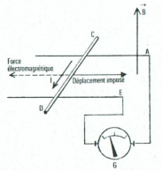**2- Transformation de l’énergie mécanique en énergie électrique**

**2- 1- Déplacement d’une tige métallique sur les rails de Laplace**

Lorsque la tige est mise en mouvement dans le champ magnétique, il apparaît un courant électrique dans le circuit alors qu’aucun générateur n’est relié au circuit.

La tige en mouvement dans le champ magnétique se comporte comme un générateur car son déplacement produit de l’énergie électrique, elle convertie de l’énergie mécanique en énergie électrique. La tige peut donc fonctionner en moteur ou en générateur, on dit qu’elle a un fonctionnement réversible.

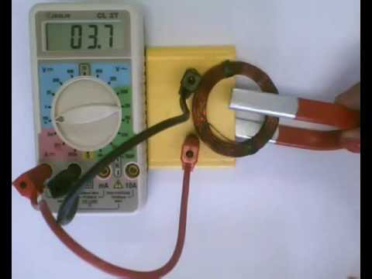**2- 2- Mouvement d’une bobine devant un aiment**

Le mouvement d’une bobine devant un aiment provoque la création d’un courant électrique.

**L’énergie mécanique se transforme en énergie électrique.**

**3- Conclusion**

Les moteurs électriques et les haut-parleurs électrodynamiques transforment l’énergie électrique qu’ils reçoivent en énergie mécanique, et cela grâce aux forces de la place. Ce transfert d’énergie de la forme électrique à la forme mécanique, ou l’inverse dans d’autres appareils est connue sous le nom de : **Couplage électrodynamique.**

**4- Réversibilité des récepteurs électromécaniques : phénomène d'induction.**

Connectons un microphone et un Haut-Parleur aux bornes d'un oscillogramme et émettons un son à leur proximité. On observe des courbes similaires.

**Conclusion** : un Haut-Parleur peut être utilisé comme un microphone pour transformer 1’énergie **mécanique** en énergie **électrique**.

Mais encore, si l'on fait tourner le rotor d'un moteur électrique, une tension apparaît entre ses bornes. Il se comporte comme un générateur.

**Les récepteurs électromécaniques sont réversibles : ils peuvent être utilisés comme générateurs, pour convertir une énergie mécanique en énergie électrique.**

La conversion **mécanique** **→** **électrique** s'effectue dans les bobines du Haut-Parleur ou du moteur lorsqu'elles se déplacent dans le champ magnétique. La **tension ou l'intensité** qui apparaissent sont dits induits : on parle de phénomène d'**induction électromagnétique**.

Le phénomène d'induction électromagnétique apparaît lorsqu'on déplace un conducteur dans un champ magnétique.

Si le conducteur déplacé appartient à un circuit ouvert, une tension induite apparaît aux bornes du circuit.

Si le conducteur déplacé appartient à un circuit fermé, un courant induit apparaît dans le circuit.

Le phénomène d'induction permet de convertir l'énergie mécanique en énergie électrique.